Ext JS 4 项目开发规范文档
2014年10月13日
本文档旨在规范本次项目开发上的命名和文件分类等，提高项目开发效率和可维护性。同时，提供相关常用组件，如信息提示弹出窗、冒泡提示、验证表单、数据表格及其操作等项目将多处使用需要统一和规范化的组件。希望参与本次项目的同学能够从头到尾认真阅读本文档，若文档有错或规范需要完善请尽快提出，本文档将持续更新。另外，项目周结日暂时定在每周周日。
- 基本规范
字符编码utf-8，缩进4
- 命名规范
1，类命名规范：
类的名字必须由大写字母开头而单词中的其他字母均为小写；如果类名称由多个单词组成，则每个单词的首字母均应为大写例如TestPage；如果类名称中包含单词缩写，则这个所写词的每个字母均应大写。建议使用“-”分割角色描述和功能描述，并且最后一个单词为该类所继承的面板类型，如：RecordForm-TelOperator，表示接线员记录表单,“-”代表to的意思。
方法和变量首字母都不应该为大写。
2，ajax参数规范：
表单名必须和值命名一致，值命名尽可能与键命名一致，键命名必须和后台一致。
- 文件规范
针对本次项目，文件基本架构为：
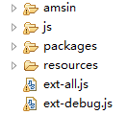
‘amsin————————————————项目开发主体
‘js——————————————————共享的js文件
‘packages——————————————（加载neptune主题js）
‘resources——————————————CSS 图片等 资源文件
‘ext-all.js———————————————包含ExtJS全部内容，全部class
‘ext-debug.js—————————————基础的类，ExtJS 4 Core核心部分

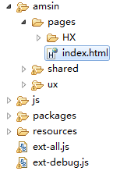
‘index.html——————————————项目入口

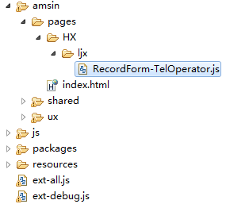
自定义类HX.ljx. RecordForm-TelOperator的位置。所有自定义类都放置在’pages文件夹下相关文件夹下。

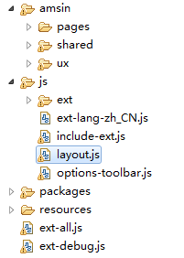
‘layout.js——————————————入口基本结构脚本
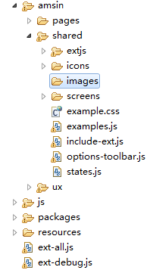
图片文件夹，一般情况下，先查看同路径下icons文件夹中是否含有可使用的图标。若没有，将图标图片放置在icons，而一般图片放置在images。为了优化请将图片压缩到同一文件下。
- 自定义类规范
1)类的命名格式：[类所属模块].[作者].[类名]
例子：HX.ljx. RecordForm-TelOperator代表，在“核心模块”（HX）下，林锦欣（ljx）开发的接线员登记事件表单（RecordForm-TelOperator）
xxx系统项目分为核心模块，资源管理，预案模块，权限管理。对应缩写如下：
核心模块——HX
资源管理——ZY
预案模块——YA
权限管理——QX
2)类的注释
为了方便其他同学和你日后查看，调试，修改，请填写完整的注释与类定义文件的头部。现将注释规范如下：
/**
*
*Simple to Introduction
* @ProjectName: [${project_name}]
* @Package: [${package_name}.${file_name}]
* @ClassName: [${type_name}]
* @Description: [一句话描述该类的功能]
* @Author: [${user}]
* @CreateDate: [${date} ${time}]
* @UpdateUser: [${user}]
* @UpdateDate: [${date} ${time}]
* @UpdateRemark: [说明本次修改内容]
* @Version: [v1.0] *
*/
例子：
/**
*
* 接线员登记事件基本表单
* @ProjectName: HK
* @Package: HX.ljx
* @ClassName: RecordForm-TelOperator
* @Description: 接线员登记事件，验证并提交表单
* @Author: ljx
* @CreateDate: 2014年10月13日
* @Version: [v1.0]
*
*/

此外，你所写的代码尽量多写注释。如xx情况下调用xx，实现xx功能；这是Ext4用来实现xx的属性或方法等。
- 常用组件及其demo
- 信息提示
信息提示窗口，提供友好的提示提醒功能。以下为系统错误、警告提示、询问窗口、成功提示四个主要窗体。为同一提示风格和提示性语言句式，请大家使用一下的demo，并根据具体情况修改提示内容，即msg属性值，语句尽量保持一直。
- 系统错误，使用情况：捕捉服务器错误等
Ext.Msg.show({
title : '系统错误',
msg : '抱歉，网络通信失败，请稍后再试！',
buttons: Ext.Msg.OK,
icon: Ext.Msg.ERROR
});
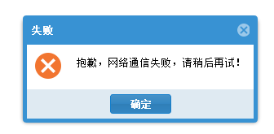
- 警告提示，使用情况：用户填写字段有误等
Ext.Msg.show({
title : '系统警告',
msg : '抱歉，表单字段不得提交无效值！',
buttons: Ext.Msg.OK,
icon: Ext.Msg.WARNING
});
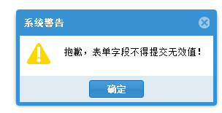
- 询问窗口，使用情况：用户删除记录，或用户需要重置表单等
为了提高用户体验，这个窗体很有必要。但是这段代码在myeclipse下面报错，很有修改必要
Ext.Msg.confirm('系统提示','您确定要重置表单吗？', function(btn){
if(btn=='yes'){
//确认后的操作
}
})
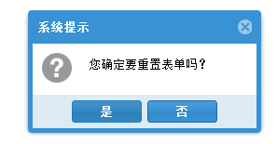
- 成功提示，使用情况：操作被接纳等
Ext.Msg.show({
title : '成功提醒',
msg : '恭喜，表单已成功！',
buttons: Ext.Msg.OK,
icon: Ext.Msg.INFO
});

- 状态栏文字修改
- 冒泡提示框
- Tab控制
- 目录
- 表单（验证，提交，重置）
- 表格（点击查看，分页，查询）

